Studienseminar 2016/2018 StRefin Bianca Krämer
September-Seminar K-Seminar
Riemenschneider-Gymnasium
97070 Würzburg

Niederschrift
über die 12. Fachsitzung
in Katholischer Religionslehre
am 07.12.2016

Beginn: 10.45 Uhr
Ende: 11.15 Uhr
Ort: Seminarraum

Anwesende: Seminarleiter (SL) StD Gerald Mackenrodt
StRef Sören Banner
StRef Sebastian Fleschutz
StRefin Bianca Krämer
StRef Till Kreisel
StRefin Monika Mika
StRef Markus Schäfer
StRef Jan Schwab
StRefin Magdalena Schütz
StRefin Sabrina Weigand

Protokoll: StRefin Bianca Krämer

Tagesordnung:

- Aufbau einer religiösen Kompetenz anhand erlebter Religion im RU nach Mendl
- Erfahrungen der ST im RU
- Bibeldidaktik
- Würzburger Synode
- Blick in den Lehrplan PLUS: KR7 Lernbereich: 1 Auf dem Weg zu mir selbst: Herausforderungen im Jugendalter (ca. 10 Std.)
- Bibeltheologische Didaktik

- Aufbau einer religiösen Kompetenz anhand erlebter Religion im RU nach Mendl
Zu Beginn der Seminarsitzung zitiert der SL im Zusammenhang eines performativen Religionsunterrichtes(RU) die Kompetenz-Formel nach Mendl und greift einige Aspekte heraus:
„Lernende werden „in Sachen Religion“ kompetent, wenn sie in Auseinandersetzung mit den religiösen Konstruktionen anderer unterstützt durch das Deutungs- und Praxisangebot christlicher Tradition ein selbstständiges und vor der Vernunft verantwortbares Urteil in Fragen der Religion sowie je eigene religiöse Spuren entwickeln (Deutungs- und Partizipationskompetenz).“
Mendl, S. 30
Mendl betont darin, dass S im RU Religion deuten und ein Teil des Unterrichtsprozesses werden sollen, der als Begleitung der Persönlichkeitsentwicklung anzusehen ist. Mit der Formulierung, S sollen dies unterstützt mit religiösen Konstruktionen anderer tun, nimmt Mendl auf das biographische Lernen Bezug. Biographisches Lernen bedeutet eine Entwicklung des Schülers an fiktiven oder realen Vorbildern, wodurch eine religiöse Kompetenz aufgebaut wird. Als solche Vorbilder können Zeitzeugen, local heros, Kirchenväter oder eben fiktive Gestalten dienen, die vor allem Identifikationsmöglichkeiten für den S bieten müssen. So kann der S in die Rolle einer Person im Mittelalter schlüpfen und aus dieser Perspektive heraus argumentieren. Ob induktiv oder deduktiv angewendet, als Endprodukt oder Erkenntniszunahme sollte sich eine Moral entwickeln. Je mehr sich S in der Rolle ausprobieren, desto kompetenter werden sie.
Diese Tendenz, dass die Methode der Stoffvermittlung der Stoffquantität vorangesetzt wird, zeigt sich ebenso in dem neuen Lehrplan plus. Für den Unterricht gilt so weniger der kognitive Ansatz, wie es das Lehrwerk „Religion erleben“ fokussiert, als mehr die Ideensammlung für Impulse einer Unterrichtsgestaltung, die abhängig ist von der Mitgestaltung der S. Damit muss das Angebot qualitativ hochwertig sein.

- Erfahrungen der ST im RU
Ausgehend von den Ansätzen Mendls stellt der SL die Frage, ob es realistisch sei, im RU von der Annahme auszugehen, dass S etwas erfahren wollen, um ihre Persönlichkeit zu entwickeln. Dies bejahen die ST, geben aber zu bedenken, dass Aktivitäten, die S einbinden, zuweilen der Stoffvermittlung entgegenstehen. Allerdings geschieht die Vermittlung auf Persönlichkeitsebene tiefer und intensiver und gerade schwache S können gute Leistungen zeigen.

- Bibeldidaktik
Vergleicht man diesen Ansatz mit der modernen Bibeldidaktik, wird auch hier deutlich, dass den S eine Welt eröffnet werden soll, die einen Bezugspunkt zu ihrer Welt hat. Aus biblischen Erzählungen und Konflikten lassen sich moderne Situationen ableiten, die den Alltag der S aufnehmen. Erst, wenn S mit Hilfe des Textes eine Sinnfindung konzipieren können, hat der Text einen Wert. Die Lehrkraft muss sich bei der Vorbereitung entscheiden, ob die S zuerst mit der biblischen Erzählung vertraut gemacht werden sollen und davon ausgehend auf die Problematik schließen oder umgekehrt. Oft bietet es sich an, zunächst mit den S eine Regel zu formulieren und sich anschließend mit dem Text auseinanderzusetzten, um so beispielsweise durch Rollenübernahme an Erfahrung zu gewinnen. Bei dem Gleichnis des barmherzigen Vaters könnte man die Wunschvorstellungen des Kindes von einem idealen Vater aufgreifen und eine Situation entwickeln, die Vergleichspunkte mit dem Konflikt der biblischen Erzählungen aufweist. Ein S hat beispielsweise Mist gebaut und kommt danach zu den Eltern nach Hause. Was würde ich (der S) mir von den Eltern als Reaktion wünschen? Des Weiteren könnten die S auch die Rolle des Vaters übernehmen und sich überlegen, wie er reagieren wird. Der SL betont, dass hiermit die Idee der Bibel, Glaubenserfahrungen weiterzugeben, ernst genommen und verwirklicht wird. Der Religionslehrer ist gefordert, Modelle bereitzustellen, die Berührungspunkte für den S bieten, um die affektive Ebene anzusprechen. Er muss „performance“ bieten, damit S diese Berührungspunkte selbst finden und diesen Prozess initiieren.

- Würzburger Synode
Die Würzburger Synode stellte den Versuch dar, die Idee des zweiten Vatikanums für den RU anzuwenden und den RU auf die Lebenswelt der S zuzuschneiden. Der RU bis dahin kann eigentlich als Katechismus-Unterricht beschrieben werden. Die Synode ging von dem Prinzip aus, dass Leben und Glauben in einen produktiven Dialog kommen sollen.
In der Folge setzt sich ein Verständnis von Lernen durch, dass es sich dabei „um vielschichtige Konstruktionsprozesse handelt, wenn die Wahrnehmungen anderer Wirklichkeitsphänomene mit bereits vorhandenen Einstellungen und Erfahrungen verbunden werden“ (Mendl, S. 32).
Nach der Synode folgte eine Phase, in der leidglich pastorale Arbeit in der Schule geboten wurde, die den S völlige Freiheit in ihrer eigenen Entwicklung ließ. Für die damalige Zeit stellte sich diese Umstellung allerdings als zu radikal und ihrer Zeit voraus dar, so dass man in den 80/90er Jahren zu einem Religionskunde-Unterricht zurückkehrte.
Heute wird das Konzept des Konstruktivismus angewandt, in welchem den S viele Möglichkeiten angeboten werden sollen, Neues in das Wissensnetz zu integrieren. S sollen motiviert werden, ihre Persönlichkeit zu entwickeln, sich ethisch zu orientieren und einen Charakter auszubilden. Somit stellt der RU einen ganzheitlichen Unterricht dar, in dem die Wissensvermittlung in den Hintergrund tritt. Vielmehr sollen S verstehen lernen, dass Religion ein wesentlicher Bestandteil der Persönlichkeit sein sollte um im Leben zurechtzukommen. Hierbei spricht vieles für ein induktives Vorgehen:
Einmal wird die menschliche Erfahrung als Ausgangspunkt religiöser Reflexion verstanden, zum anderen werden mittels unterschiedlicher Methoden jene Erfahrungen thematisiert, welche sich in verschiedenen Religionstraditionen verdichtet haben, damit sie zu gegenwärtigen Erfahrungen in eine produktive Beziehung gesetzt werden. (Ritter 1998)

- Blick in den Lehrplan PLUS: KR7 Lernbereich: 1 Auf dem Weg zu mir selbst: Herausforderungen im Jugendalter (ca. 10 Std.)
Kompetenzerwartungen
Die Schülerinnen und Schüler ...
- beschreiben die körperlichen, psychischen und mentalen Veränderungen, die mit der Pubertät einhergehen.
- reflektieren die Bedeutung der mit der Pubertät verbundenen Veränderungen für ihre eigene Persönlichkeitsentwicklung.
- analysieren ihre eigene Rolle in ihrem familiären und sozialen Umfeld und setzen sich kritisch damit auseinander.
- sehen in der Bestimmung des Menschen zur Gottebenbildlichkeit eine positive Herausforderung, die eigene Persönlichkeit anzunehmen und sich der Gestaltung des eigenen Lebens (Identitätsfindung, Rollenübernahme, Wertorientierung) mit Mut und Tatkraft zu stellen.
Inhalte zu den Kompetenzen:
- Veränderungen, die mit der Pubertät einhergehen: körperliche (z. B. Ausprägung der sekundären Geschlechtsmerkmale), psychische (z. B. Abgrenzungsprozesse gegenüber Erwachsenen, Konflikte und Spannungen in der Peergroup), mentale (z. B. kognitive Reifungsprozesse)
- mögliche Konsequenzen dieser Veränderungen auf dem Weg zum eigenen Selbst, z. B. Bereitschaft und Mut, zu den eigenen Stärken und Schwächen zu stehen, Fähigkeit zu Empathie und Perspektivenübernahme, Offenheit für eine mehrdimensionale, differenzierte Weltsicht
- Identitätsfindung als Herausforderung: Konflikte in der Lebenswelt der Jugendlichen (Elternhaus, Schule, Freundeskreis, näheres Umfeld) und mögliche Lösungsstrategien (z. B. Rollenspiele, Streitschlichterprogramme)
- Selbstwerdung unter dem liebevollen Blick Gottes: die Gottebenbildlichkeit des Menschen (Gen 1,27) und ihre Bedeutung für die Entfaltung der Identität, insbesondere Stärkung des Selbstwertgefühls und Relativierung gesellschaftlicher Maßstäbe (z. B. Aussehen, Besitzstand, äußerer Erfolg)
- Vorbilder aus der kirchlichen Tradition oder aus dem näheren Umfeld (sog. Local heroes) als Hilfe bei der Orientierung auf dem eigenen Lebensweg, z. B. Johannes Bosco, Maria Ward
- Freiheit und Vielfalt in der persönlichen Lebensgestaltung als Ausdruck einer vom Geist gewirkten inneren Stärke; Angebote zu einer spirituellen Vertiefung dieses positiven Gottesbezugs, z. B. durch ausgewählte Psalmen oder einfache Meditationsformen

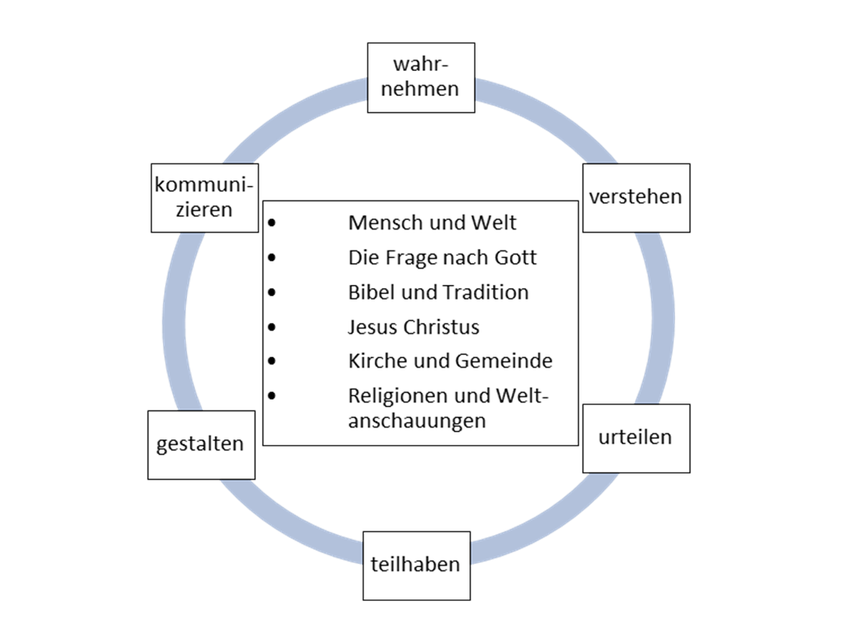
Kompetenzorientierter RU – Lernbereiche & Kompetenzen


- Bibeltheologische Didaktik
„Wer erreichen will, dass Leser angerührt und verändert werden, der muss Geschichten erzählen, die mit den eigenen Erfahrungen der Leser ins Gespräch kommen.
Wer Tiefenschichten der Person ansprechen will, der muss Bilder und Symbole aufbieten, die tief in uns verwurzelt sind.
Wer Prozesse auslösen will, durch die Menschen sich verändern können, der muss seine Leser in Geschichten verstricken. In Geschichten, die irritieren und nachdenklich machen. Und deshalb muss Bibel fiktionale Literatur sein. Nur dann schafft sie Identifikationsmöglichkeiten, wie sie keine historische Darstellung bieten kann.
Weil die Bibel Geschichten erzählt, weil sie in Metaphern und Gleichnissen spricht, legt sie Spuren der Transzendenz.
Darüber lohnt es sich nachzudenken.“
F.W. Niehl, Bibel verstehen, München 2006, S. 16

Der SL geht anhand dieses Zitates auf die Aufgabe der Lehrkraft ein, wenn Religion für S im RU erfahrbar werden soll. Sie muss den S fragen: „Wie könntest du in dieser Situation reagieren?“ Nur so werden Tiefenschichten angesprochen, welche auf einer reinen Handlungsebene unbeteiligt bleiben würden. Dazu ist Symbolik, auch in der Sprache, wie beispielsweise der Begriff „Vater“ zeigt, nötig. Vater ist beinahe ein archaisch im Menschen geprägter Begriff, der sogleich eine Idee hervorruft, wie ein Vater oder eine Mutter sein sollten. Von dieser Idee her wird das Verhalten eines Vaters oder einer Mutter beurteilt. Diese Begebenheit muss sich der RU zunutze machen.
Die biblischen Geschichten haben einen fiktionalen Charakter, der reale Räume und Begebenheiten ausnutzt. So ist der Aufbau der Geschichte oft real verortet, lässt aber Zeitangabe, lokale und chronologische Verortung offen. Die Geschichte bietet aber Anhaltspunkte aus der realen Welt. Personen stellen bestimmte Charakterzüge her, sind häufig sogar die Personifikation von diesem. Ein modernes Beispiel hierfür bietet die Figur Darth Veader aus der Filmreihe Star Wars. In der Bibel kann unter anderem Hiob genannt werden, dessen Figur Begebenheiten aus menschlicher Erfahrungswelt aufweisen, während die Ereignisse völlig fiktiv sind. Sie stellen an den Leser die Frage, was den Glauben erschüttern kann, und beziehen sich so auf die Erfahrungswelt des Lesers. Früher stand hierbei die Frage im Mittelpunkt, was an dieser Erzählung historisch sei. Das birgt heute die Gefahr einer historisierenden Darstellung, die jedoch bei den Wundergeschichten nicht angebracht scheint. Vielmehr sollte ein bewusster und offensiver Umgang mit den biblischen Erzählungen geübt werden, der die Erfahrungen gläubiger Menschen, wie sie die Geschichten in der Bibel darstellen, als solche wahrnimmt.

Würzburg, den 07.12.16

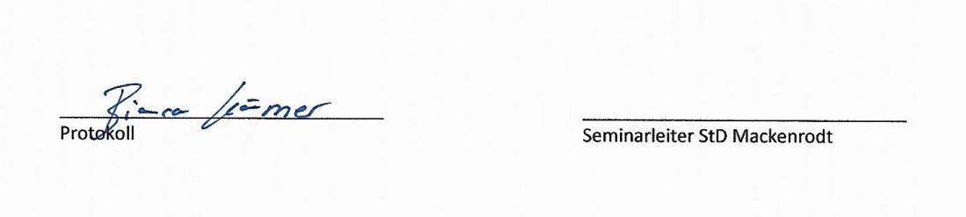

„Didaktik der Aneignung“ (aus konstruktivistischer Sichtweise): Wahrnehmung und Verarbeitung von äußerer Wirklichkeit gehen nach sehr individuellen autopoietischen Gesichtspunkten vonstatten und es kommt bei der selbsttätigen Auseinandersetzung mit Lerngegenständen zu vielfältigen Transformationen.

